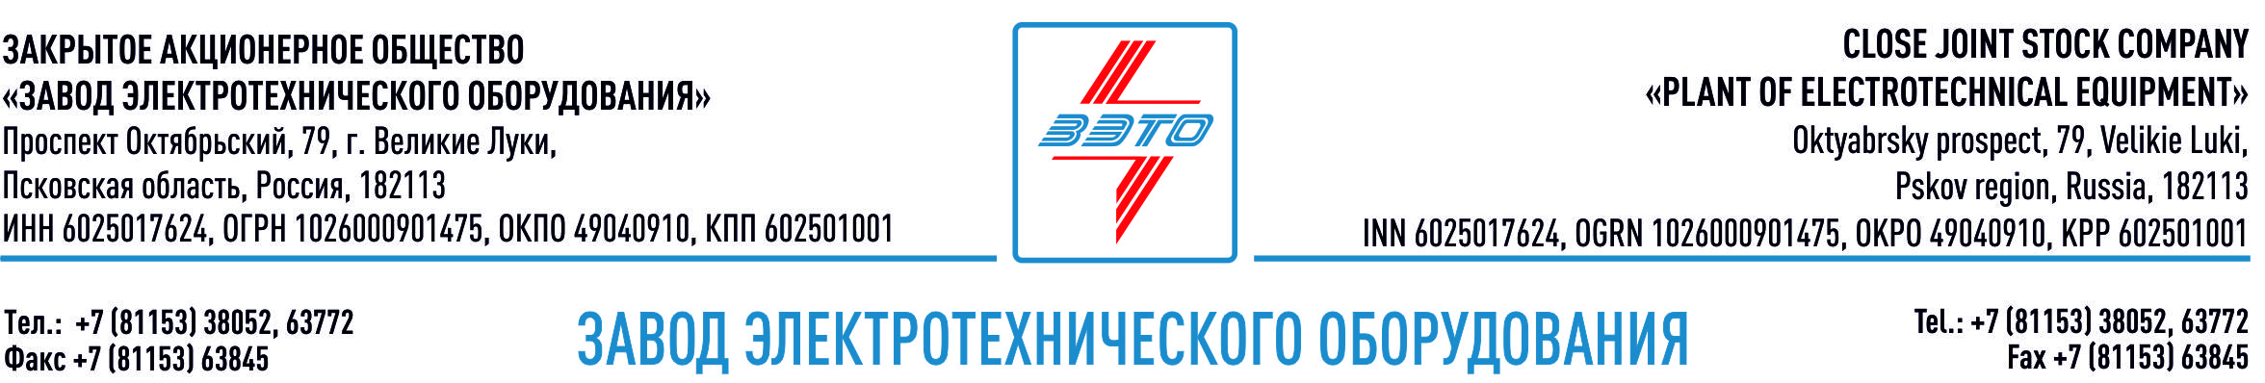

ПРЕСС-РЕЛИЗ, 19.07.2023, Санкт-Петербург

Российское энергетическое машиностроение заинтересовано в выходе на рынок Африки

Завод «ЗЭТО» примет участие в форуме Россия-Африка, в рамках реализации стратегии освоения региона Ближнего востока и Африки (MENA).

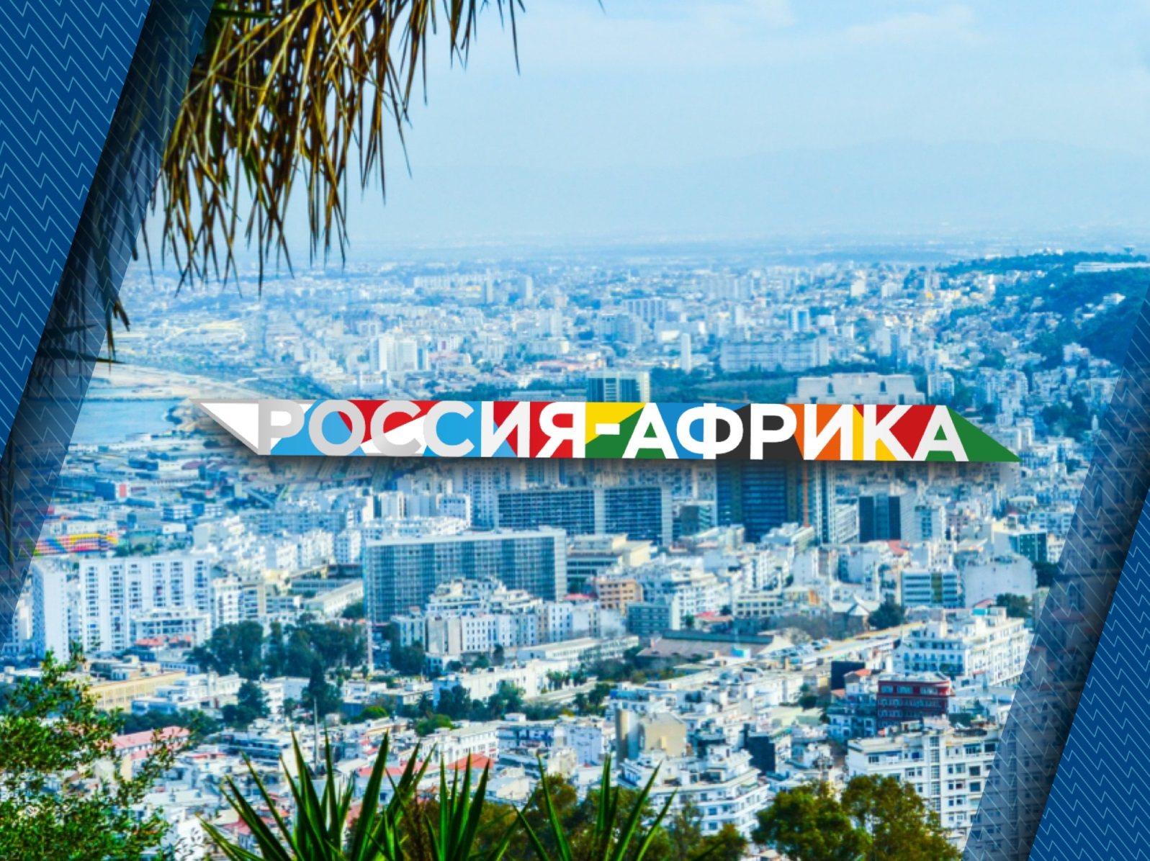

Экономический и гуманитарный форум Россия-Африка пройдет в Санкт-Петербурге на площадке КВЦ «Экспофорум» с 27 по 28 июля 2023 года. Мероприятие призвано продемонстрировать различные формы и направления российско-африканского сотрудничества, а также определить их развитие на долгосрочную перспективу.

Первый раз форум прошел в 2019 году в Сочи под девизом «За мир, безопасность и развитие». Именно тогда заводом «ЗЭТО» было заявлено о своем интересе к африканскому региону как перспективному экспортному направлению, был дан старт деятельности по налаживанию связей с заказчиками региона при поддержке экспортно-ориентированных институтов развития, таких как ТПП РФ, Российский экспортный центр (РЭЦ) и Министерство промышленности и торговли РФ. За это время были намечены перспективные проекты, достигнуты ряд важных договоренностей, осуществлены поставки электротехнической продукции.

В этом году в рамках форума Россия – Африка 2023 делегация завода продолжит поиск потенциальных клиентов и партнеров среди африканских и российских представителей, заинтересованных в формировании пула поставщиков на этапе проработки того или иного инфраструктурного проекта в регионе, а также развития уже существующих.

Отметим, что в начале июня в Алжире при поддержке РЭЦ состоялась многоотраслевая деловая миссия под брендом Made in Russia. Свою продукцию потенциальным партнерам представили 17 отечественных компаний, в числе которых и «ЗЭТО». Если судить по результатам миссии, а также последовавших встречах на высшем уровне между президентами Российской Федерации и Алжирской Народной Демократической Республики, то есть все шансы сделать энергетику одной из ключевых сфер российско-алжирского сотрудничества. Отечественное энергетическое машиностроение, в свою очередь, обеспечит технологическую независимость при планировании технических решений будущих энергетических проектов.

Доступ к надежным источникам электроэнергии и развитие электрический сетей – залог экономического и социального процветания любого региона. За последние годы, благодаря быстрому росту экономик большинства африканских стран и активному внедрению новых видов генерации, потребление электроэнергии жителями континента неуклонно растет. Однако, по данным Международного энергетического агентства (МЭА), около двух третей населения не имеют здесь доступа к электричеству. Решение проблемы энергетической бедности в Африке требует политической воли и активного участия всех заинтересованных сторон, включая крупный бизнес. При политической поддержке он сможет выступить локомотивом для всех сопутствующих отечественных поставщиков, включая машиностроителей.

Реализуя проекты в Африке, компаниям приходится приезжать со своей инфраструктурой, поэтому важно формировать пул поставщиков еще на этапе планирования внутри страны. На континенте ощущается нехватка НПЗ, ГЭС, объектов ВИЭ и другой критической инфраструктуры. Создавая и участвуя в развитии энергетических проектов африканского континента, крупные компании подтянут и более мелких поставщиков, которые обеспечат технологическую независимость подобных строек и последующие годы эксплуатации, ведь надеяться на зарубежных поставщиков ни нам, ни странам Африки в условиях нестабильности политических связей не приходится.

Завод «ЗЭТО» приглашает к сотрудничеству и готов выступить надежным поставщиком электротехнического оборудования для всех компаний, реализующих проекты на Африканском континенте, где применяется электротехническое оборудование, в том числе на сверхвысокие классы напряжений. Для подобного взаимодействия на заводе успешно функционирует отдел ВЭД, с которым вы можете связаться по адресу export@zeto.ru.

О Форуме
Экономический и гуманитарный форум, который пройдет в рамках второго Саммита Россия – Африка, – уникальное событие в отношениях России со странами Африканского континента. Предстоящий Форум призван диверсифицировать формы и направления российско-африканского сотрудничества, а также определить их развитие на долгосрочную перспективу. Традиционно открытые дискуссии деловой программы мероприятия будут касаться наиболее актуальных тем российско-африканской повестки. Учитывая широчайший спектр направлений российско-африканского взаимодействия, выходящих при этом за рамки экономики, было принято решение дополнить предстоящий Форум значительной гуманитарной составляющей. В рамках мероприятия будет организована масштабная выставочная экспозиция, а также площадка для проведения деловых встреч. Генеральные партнеры: Газпром, Газпромбанк, Росатом, Уралхим, Уралкалий. Стратегические партнеры: Россети, Лукойл. Партнеры: Новатэк, Сбер. Подробности: https://summitafrica.ru

О ЗАО «ЗЭТО»
Основанный в 1959 году завод электротехнического оборудования ЗАО «ЗЭТО» (г. Великие Луки, Псковская область) является одним из крупнейших российских производителей электротехнического оборудования для электроэнергетики, нефтяной, газовой, добывающей и обрабатывающей промышленности, железных дорог, метрополитена, сельского и городского хозяйства. Перечень выпускаемого оборудования составляет более 400 наименований и охватывает все классы напряжений от 0,38 до 750 кВ. ЗАО «ЗЭТО» — современное, высокоэффективное, социально ориентированное предприятие, обладающее мощным научным и техническим потенциалом, стремящееся стать лидером по производству высоковольтного оборудования. ЗАО «ЗЭТО» входит в перечень системообразующих организаций Министерства промышленности и торговли РФ в категории «Энергетическое машиностроение, электрическая и кабельная промышленность» и является якорным резидентом «Промышленного электротехнического кластера Псковской области» и Технопарка «Электрополис». Подробнее: https://www.zeto.ru

Дополнительные материалы по теме:
- Статья - Российские разъединители снова на Асуанской ГЭС в Египте
- Новость - Новое российское электротехническое оборудование для внешних рынков
- Видео - Plant of Electrotechnical Equipment (“ZETO”) at the Russia-Africa Summit
- Видео - “ZETO” (Plant of Electrotechnical Equipment 6-750 kV)

Пресс-релиз на английском языке:
Translated with DeepL

Russian power engineering industry is interested in entering the African market

ZETO Plant will take part in the Russia-Africa Forum as part of the Middle East and Africa (MENA) region development strategy.

Economic and humanitarian forum Russia-Africa will be held in St. Petersburg on the site of ECC "ExpoForum" from July 27 to 28, 2023. The event is designed to demonstrate various forms and directions of Russia-Africa cooperation, as well as to determine their development for the long term.

The first time the forum was held in 2019 in Sochi under the motto "For Peace, Security and Development". It was then that ZETO Plant declared its interest in the African region as a promising export destination, and started activities to establish ties with customers in the region with the support of export-oriented development institutions such as the Chamber of Commerce and Industry of the Russian Federation, the Russian Export Center (REC) and the Ministry of Industry and Trade of the Russian Federation. During this time, promising projects have been outlined, a number of important agreements have been reached, and deliveries of electrical products have been made.

This year within the framework of the forum Russia-Africa 2023 the delegation of the plant will continue to search for potential customers and partners among African and Russian representatives interested in the formation of a pool of suppliers at the stage of development of a particular infrastructure project in the region, as well as the development of existing ones.

It should be noted that in early June a multi-sectoral business mission under the Made in Russia brand was held in Algeria with the support of the REC. 17 domestic companies, including ZETO, presented their products to potential partners. Judging by the results of the mission, as well as the subsequent summit meetings between the presidents of the Russian Federation and the People's Democratic Republic of Algeria, there is every chance to make energy one of the key areas of Russian-Algerian cooperation. Domestic power engineering, in turn, will ensure technological independence when planning technical solutions for future energy projects.

Access to reliable sources of electricity and the development of power grids are key to the economic and social prosperity of any region. In recent years, due to the rapid growth of the economies of most African countries and the active introduction of new types of generation, the continent's electricity consumption has been steadily increasing. However, according to the International Energy Agency (IEA), about two-thirds of the population here do not have access to electricity. Addressing energy poverty in Africa requires political will and the active participation of all stakeholders, including big business. With political support, it can act as a locomotive for all related domestic suppliers, including machine builders.

Implementing projects in Africa has to come with its own infrastructure, so it is important to build a pool of suppliers at the domestic planning stage. There is a shortage of refineries, hydroelectric power plants, renewable energy facilities and other critical infrastructure on the continent. By creating and participating in the development of energy projects on the African continent, large companies will pull up smaller suppliers, which will ensure technological independence of such construction projects and subsequent years of operation, because neither we nor African countries have to rely on foreign suppliers in conditions of unstable political ties.

Plant "ZETO" invites to cooperation and is ready to act as a reliable supplier of electrical equipment for all companies implementing projects on the African continent, where electrical equipment is used, including for ultra-high voltage classes. For such cooperation the plant has a successfully functioning FEA department, which can be contacted at export@zeto.ru.

Founded in 1959, the electrical equipment plant ZAO ZETO (Velikie Luki, Pskov region) is one of the largest Russian manufacturers of electrical equipment for power engineering, oil, gas, mining and processing industries, railroads, subways, agriculture and urban economy. The list of manufactured equipment includes more than 400 items and covers all voltage classes from 0.38 to 750 kV. CJSC "ZETO" is a modern, highly efficient, socially oriented enterprise with a powerful scientific and technical potential, striving to become a leader in the production of high-voltage equipment. CJSC "ZETO" is included in the list of backbone organizations of the Ministry of Industry and Trade of the Russian Federation in the category "Power Engineering, Electrical and Cable Industry" and is an anchor resident of the "Industrial Electrotechnical Cluster of the Pskov Region" and Technopark "Electropolis". Read more: https://www.zeto.ru

Пресс-релиз на французском языке:
Traduit avec DeepL.com

L'industrie russe de l'ingénierie énergétique souhaite pénétrer le marché africain

ZETO Plant participera au forum Russie-Afrique dans le cadre de la stratégie de développement de la région Moyen-Orient et Afrique (MENA).

Le forum économique et humanitaire Russie-Afrique se tiendra à Saint-Pétersbourg sur le site de l'ECC "ExpoForum" du 27 au 28 juillet 2023. L'événement est conçu pour démontrer les différentes formes et orientations de la coopération Russie-Afrique, ainsi que pour déterminer leur développement à long terme.

La première fois, le forum s'est tenu en 2019 à Sotchi sous la devise "Pour la paix, la sécurité et le développement". C'est alors que l'usine ZETO a déclaré son intérêt pour la région africaine en tant que destination d'exportation prometteuse, et a commencé des activités visant à établir des liens avec des clients de la région avec le soutien d'institutions de développement axées sur l'exportation telles que la Chambre de commerce et d'industrie de la Fédération de Russie, le Centre d'exportation russe (REC) et le ministère de l'Industrie et du Commerce de la Fédération de Russie. Au cours de cette période, des projets prometteurs ont été esquissés, un certain nombre d'accords importants ont été conclus et des livraisons de produits électriques ont été effectuées.

Cette année, dans le cadre du forum Russie-Afrique 2023, la délégation de l'usine continuera à rechercher des clients et des partenaires potentiels parmi les représentants africains et russes intéressés par la formation d'un pool de fournisseurs au stade du développement d'un projet d'infrastructure particulier dans la région, ainsi que par le développement de projets existants.

Il convient de noter qu'au début du mois de juin, une mission commerciale multisectorielle sous la marque Made in Russia a été organisée en Algérie avec le soutien de la CER. 17 entreprises nationales, dont ZETO, ont présenté leurs produits à des partenaires potentiels. À en juger par les résultats de la mission, ainsi que par les réunions au sommet qui ont suivi entre les présidents de la Fédération de Russie et de la République algérienne démocratique et populaire, il y a toutes les chances de faire de l'énergie l'un des domaines clés de la coopération russo-algérienne. L'ingénierie énergétique nationale garantira à son tour l'indépendance technologique lors de la planification des solutions techniques pour les futurs projets énergétiques.

L'accès à des sources d'électricité fiables et le développement des réseaux électriques sont essentiels à la prospérité économique et sociale de toute région. Ces dernières années, grâce à la croissance rapide de la plupart des économies africaines et à l'introduction active de nouveaux types de production, la consommation d'électricité du continent n'a cessé d'augmenter. Cependant, selon l'Agence internationale de l'énergie (AIE), environ deux tiers de la population africaine n'ont pas accès à l'électricité. La lutte contre la pauvreté énergétique en Afrique nécessite une volonté politique et la participation active de toutes les parties prenantes, y compris les grandes entreprises. Avec un soutien politique, elle peut servir de moteur à tous les fournisseurs nationaux associés, y compris les constructeurs de machines.

La mise en œuvre de projets en Afrique doit s'accompagner de sa propre infrastructure, il est donc important de constituer un pool de fournisseurs au stade de la planification nationale. Le continent manque de raffineries, de centrales hydroélectriques, d'installations d'énergie renouvelable et d'autres infrastructures essentielles. En créant et en participant au développement de projets énergétiques sur le continent africain, les grandes entreprises attireront de plus petits fournisseurs qui garantiront l'indépendance technologique de ces constructions et des années suivantes d'exploitation, car ni nous ni les pays africains ne devons dépendre de fournisseurs étrangers dans des conditions de relations politiques instables.

L'usine "ZETO" invite à la coopération et est prête à agir en tant que fournisseur fiable d'équipements électriques pour toutes les entreprises qui mettent en œuvre des projets sur le continent africain, où des équipements électriques sont utilisés, y compris pour les classes de très haute tension. Pour une telle coopération, l'usine dispose d'un département FEA qui fonctionne bien et qui peut être contacté à l'adresse export@zeto.ru.

Fondée en 1959, l'usine d'équipements électriques ZAO ZETO (Velikie Luki, région de Pskov) est l'un des plus grands fabricants russes d'équipements électriques destinés à l'industrie énergétique, au pétrole, au gaz, à l'exploitation minière et aux industries de transformation, aux chemins de fer, au métro, à l'agriculture et à l'économie urbaine. La liste des équipements fabriqués comprend plus de 400 articles et couvre toutes les classes de tension de 0,38 à 750 kV. CJSC "ZETO" est une entreprise moderne, hautement efficace, socialement orientée et dotée d'un puissant potentiel scientifique et technique, qui s'efforce de devenir un leader dans la production d'équipements à haute tension. CJSC "ZETO" figure sur la liste des organisations de base du ministère de l'industrie et du commerce de la Fédération de Russie dans la catégorie "Ingénierie énergétique, industrie électrique et du câble" et est un résident d'ancrage du "Cluster industriel électrotechnique de la région de Pskov" et du Technoparc "Electropolis". Pour en savoir plus : https://www.zeto.ru

